فصلنامه پژوهشهای معماری نوین
دوره 3، شماره 4، پیاپی 10
زمستان 1402
صص 43-27

DOR:
Architectural Technologies Studies Journal
Vol. 3, Issue. 4, Serial No. 10 Winter 2024
Pages 27-43

مقاله پژوهشی

راهکارهای معماری همساز با اقلیم با بهرهگیری از شاخص‌های آسایش حرارتی در روستای قلعه بالا (ی) بیارجمند (استان سمنان)

حسین مرادی نسب

واحد سمنان، دانشگاه آزاد اسلامی، سمنان، ایران. (نویسنده مسئول)
Moradinasab_h@yahoo.com

تاریخ دریافت: [27/6/1402] تاریخ پذیرش: [30/7/1402]

چکیده
هماهنگی فضاهای معماری و شهری با اقلیم از اصول لازم برای پایدار ماندن بناها و از مهم‌ترین اهداف توسعه پایدار است. استفاده از دستورالعملهای مشترک جهت طراحی بناها و عدم توجه به دادههای اقلیمی در مواجهه با شرایط مختلف اقلیمی و معماری بومی منطقه، پاسخگویی مناسب جهت ایجاد آسایش حرارتی برای بهره‌وران را ندارند. بررسی دادههای محیطی موجود در یک منطقه به‌منظور شناخت رفتارهای اقلیمی به طرق مختلف همواره موردتوجه طراحان و معماران اقلیمی قرار داشته است. معماری همساز با اقلیم، تطابق سازگار معماری با محیط‌زیست پیرامون را باعث می‌شود. محل موردمطالعه روستای قلعه بالا (ی) بیارجمند از توابع شهرستان شاهرود واقع در استان سمنان است. روش تحقیق در این مقاله از نوع توصیفی-تحلیلی با رویکرد کمی است و اطلاعات کسب‌شده از طریق مطالعات میدانی و سایت‌های اینترنتی معتبر در یک دوره 18 ساله حاصل شده‌اند، همچنین با استفاده از اطلاعات هواشناسی و تجزیه‌وتحلیل آن‌ها با توجه به روش الگی، اوانز، ماهانی و گیونی چارچوب کلی اصول معماری همساز با اقلیم با هدف استفاده از منابع انرژی طبیعی مشخص شد در انتها یافتههای تحقیق نشان میدهد که با توجه به اقلیم سرد و خشک روستا استفاده از بافت فشرده و متراکم، کشیدگی شرقی- غربی روستا، کاهش نسبت سطح بنا به حجم آن، بهره‌گیری از مصالح سنگین با ظرفیت حرارتی بالا در جداره جنوبی، استفاده از بازشو (پنجره) های کوچک از راهبردهای نیل به معماری همساز با اقلیم در این روستا است.

واژگان کلیدی: معماری همساز با اقلیم، آسایش حرارتی، روستای قلعه بالا (ی) بیارجمند.

1- مقدمه
معماری در هر زیست بومی تابع قوانین فنی در حوزه علوم مهندسی و دانش معماری بوده و از استانداردها، شرایط اقتصادی، اجتماعی و محیطی که از آن‌ها می‌توان به‌عنوان دادههای معماری نام برد، تبعیت میکند (منصوری و حیدری، 1400) ایجاد شرایط آسایش محیطی ساختمان در اقلیم‌ها با شرایط آب و هوایی مختلف از گذشته تابه‌حال، آثار معماری قابل‌توجهی را در این زمینه به وجود آورده است. در نظر گرفتن شاخص‌های اقلیمی در یک محیط و دخیل کردن آن‌ها در فرایند طراحی بنا، به سلسله کنش‌های متعامل میان ساختمان و محیط می‌انجامد و قابلیت انطباق‌پذیری بنا را با محیط (سرما، گرما و ...) بدون استفاده از انرژی حاصل از سوخت‌های فسیلی افزایش می‌دهد. یکی از مهم‌ترین عوامل مؤثر در صرفه‌جویی مصرف انرژی عوامل اقلیمی‌ هستند (حیدری، 1394). در کشور ایران با توجه به تنوع اقلیمی نمونه‌های بسیار مناسبی در این رابطه شکل‌گرفته‌اند. «یکی از مسائل بسیار مهمی که در معماری گذشته ایران وجود داشته است و امروز نادیده انگاشته میشود معماری برخاسته از زمینه است، معماری که در عین توجه به ویژگیهای خاص هر مکان و موقعیت، اقلیم و به‌تبع آن، مصالح مناسب و راهکارهای طراحی اقلیمی را در نظر میگیرد» (شصتی و همکاران، 1396) به‌عنوان‌مثال گذشتگان در مناطق گرم و خشک که نواحی مرکزی کشور را دربرمی‌گیرند، به‌منظور تعامل با محیط گرم و کم‌رطوبت راه‌کارهای متنوعی را برای خلق جوامع شهری -روستایی ارائه داده‌اند. استفاده از ظرفیت حرارتی بالای خشت به‌صورت دیوارهای ضخیم، حیاط مرکزی، گودال باغچه، ایجاد رطوبت و هدایت آن به داخل فضاها (بادگیر) و جهت‌گیری بنا در سمتی که کمترین دریافتی تابش آفتاب را داشته باشد ازجمله رهنمودهایی است که سالیان طولانی آسایش حرارتی را در این نواحی فراهم آورده است. این امر حکایت از آن دارد که افزایش محدوده آسایش حرارتی و تبدیل موانع محیطی به منابع آسایشی یکی از پارامترهای تأثیرگذار گذشتگان در طراحی معماری و در حد جامع‌تر شهرسازی بوده است. درواقع در اقلیم‌های گرم با نزدیک کردن محدوده آسایش به مرزهای احساس گرما و سرما، مقدار مصرف انرژی برای سرمایش و گرمایش در طول سال به حد بهینه نزدیک می‌شد‌ه است. ولی امروزه با نگاهی به شهرها و عوامل تشکیل‌دهنده آن‌ها (ساختمان) به این نکته پی می‌بریم که تنها جنبه تزئیناتی و زیبایی بناها موردتوجه قرار گرفته و تعاملات دوسویه میان بنا و محیط همانند گذشته وجود ندارد.
محل روستای قلعه بالای بخش بیارجمند از توابع شهرستان شاهرود است که از منظر اقلیمی دارای شرایط آب‌وهوای کوهستانی علیرغم هم‌جواری با کویر مرکزی ایران است. محیط طبیعی آن نیز با حاکمیت اکولوژیک و بسیار جذاب به صورتی که بافت روستا بر فراز صخره به‌صورت مطبق شکل گرفته است که باغات و اراضی کشاورزی و عوارض طبیعی زیبا آن را در برگرفته که همگی روستای قلعه بالا را ازنظر اقلیمی از دیگر روستاهای منطقه متمایز کرده است. (تصویر 1)

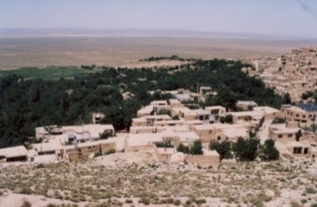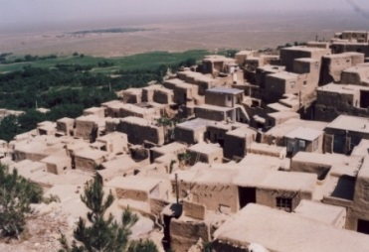

تصویر 1: شکل مطبق روستا (تصویر سمت راست) و قرارگیری روستا در میان باغات و اراضی کشاورزی (تصویر سمت چپ). (منبع: نگارنده)

شناخت اقلیم یا به‌عبارتی‌دیگر اقلیم‌شناسی لازمه هر اقدامی در رابطه با طراحی اقلیمی است. اقلیم‌شناسی روند عمومی شرایط آب و هوایی غالب یک منطقه در یک دوره آماری طولانی است (طاهباز، 1382). درواقع تنظیم شرایط محیطی مستلزم تجزیه‌وتحلیل پنج عامل اقلیمی یک منطقه در یک دوره آماری چندساله است. دما، تابش آفتاب، رطوبت، باد (جریان هوا) و فشار بخارآب ازجمله عوامل اقلیمی هستند (Konya, 1980) که بنا بر خصوصیات جغرافیایی هر منطقه تأثیرات مستقیم و غیرمستقیم بر ساختار معماری جوامع می‌گذارند. تحلیل موارد ذکرشده و به‌کارگیری آن‌ها در روند طراحی معماری اقلیمی به تعیین وضعیت و محدوده آسایش حرارتی بنا منجر شده و معماری همساز با اقلیم با الگوی توسعه پایدار را به وجود می‌آورد. الگویی که با برنامه‌ریزی در رابطه با چگونگی استفاده از منابع انرژی تجدید ناپذیر در زمان حال، آیندگان را نیز موردتوجه قرار می‌دهد. با توجه به مسائل مطرح‌شده مقاله حاضر در جستجوی راهکارهای معماری همساز با اقلیم با بهرهگیری از شاخصهای حرارتی برای روستای قلعه بالای بخش بیارجمند است که با دریافت اطلاعات آماری به ترسیم نمودارها و محاسبه اقلیم و راهکارهای آن پرداخته میشود.

2- مرور مبانی نظری و پیشینه
در حوزه معماری اقلیمی در جهان از گذشته تحقیقات زیادی انجام گرفته است. سان و چنگ (1997) در هنگ‌کنگ برای بهرهگیری از عناصر اقلیمی در طراحی معماری و انرژی ساختمان بررسیهای مهمی انجام دادهاند.

جدول 1: مقالات پژوهشی مرتبط با معماری همساز با اقلیم. (منبع: نگارنده)
نتیجه | مقاله
تکنیکهای طراحی اقلیمی بومی دارای حداکثر کارایی است. | قابلیتهای اقلیم‌شناسی معماری بومی (مطالعه موردی جزیره کیش). (اسپنانی، 1383)
تعیین جهتگیری مناسب بناها بر پایه شاخص‌های اقلیمی. | معماری همساز با اقلیم (مطالعه موردی: شهر فیض‌آباد). (اسماعیلی و همکاران، 1389)
استفاده از تجربیات گذشتگان در طراحی بناها در جهت نیل به معماری همساز با اقلیم. | رابطه توسعه پایدار و طراحی اقلیمی بناهای سرد و خشک (مورد مطالعاتی: تبریز). (شقاقی و مفیدی، 1389)
راهکارهای معماری بومی برای انطباق با شرایط اقلیمی در جهت آسایش حرارتی. | بررسی معماری سنتی همساز با اقلیم سرد (مطالعه موردی: شهر سنندج) (شمس و خداکرمی، 1389)
مناسب بودن کرانها به‌عنوان واحد مسکونی و تطابق با اقالیم. | معماری همساز با اقلیم روستای کندوان. (مهلبانی و سنایی، 1389)
توصیههای معماری در جهت هماهنگی بنا با شرایط اقلیمی روانسر. | ارزیابی شاخص‌های آسایش دمایی و معماری همساز با اقلیم روانسر (طاووسی و عبدالهی، 1389)
تأثیر باد بر جهت‌گیری کل شهر. | بررسی تأثیر اقلیم بر بافت و معماری زواره. (مهلبانی و همکاران، 1390)
تمامی اجزای خانههای سنتی کاشان مطابق با شرایط اقلیمی بوده است. | ارزیابی معماری همساز با اقلیم در خانههای کاشان. (مهلبانی و همکاران، 1390)
در اکثر ماههای سال نیاز به گرمایش فضاهای ساختمانی است. | آسایش حرارتی و معماری همساز با اقلیم شهرستان خرم‌آباد. (سعیدی و طولابی نژاد، 1393)
ارائه راهکارهای اقلیمی جهت دستیابی به آسایش حرارتی | ارائه راهکارهای موردنیاز در معماری همساز با اقلیم در شهر مشهد در جهت نیل به آسایش حرارتی (فیضی و همکاران، 1393)
سازگاری معماری مسکونی اردبیل با اقلیم منطقه. | معماری همساز با اقلیم کوهستانی خیلی سرد، مطالعه موردی: خانههای تاریخی اردبیل. (ظهوری قره درویشلو، 1394)
تطابق دستورالعملهای به‌دست‌آمده با معماری بومی منطقه. | مروری بر رابطه معماری بومی و اقلیم با بررسی شاخصهای آسایش حرارتی، مورد مطالعاتی: شهر نوشهر. (دلفانیان و همکاران، 1397)
ارائه راهبردهای طراحی معماری در جهت تطابق با اقلیم شهر یزد. | استراتژی‌های طراحی در معماری همساز با اقلیم، مطالعه موردی: شهر یزد. (انتظاری و همکاران، 1399)
تطابق راهکارهای اقلیمی معماری در بناهای سنتی گرگان | شاخص‌های معماری همساز با اقلیم در منطقه گرگان در راستای الگوی معماری پایدار (مجاهد و همکاران، 1399)
غالب بناهای مفید دارای تطابق مناسبی با عنصر اقلیمی درجه حرارت میباشند. | تطابق اقلیمی معماری دستکند روستای میمند با فصل گرم سال (مرادی نسب و خاکسار، 1400)
ارائه راهکارهای معماری همسو با اقلیم شهر کاشان | بررسی اقلیمی کاشان با رهیافت خانه همساز با اقلیم (کسمائی و همکاران، 1402)
ارائه راهکارهای مناسبی در راستای کاهش مصرف انرژی | بررسی بهترین راهبردهای طراحی معماری همساز با اقلیم در شهر مشهد (کرمی و شجاعی، 1401)

جانسون (1998) در مقاله خود به تشریح نقش معماری سنتی خاورمیانه در انطباق با اقلیم پرداخته است. بوگا و اولا (2003) به‌منظور تعیین شاخصها ازجمله ماهانی و اوانز نمودار زیست اقلیم و حرارت مؤثر را با هم مقایسه کردهاند. (طولابی نژاد و سعیدی، 1393) در ایران نیز تحقیقات زیادی در رابطه با تحلیل دادههای اقلیمی و چگونگی تأثیر آن‌ها بر روی بناها در شهرهای مختلف کشور با اقالیم مختلف انجام گرفته است. (جدول 1) بر پایه بررسیهای صورت گرفته در هیچ‌یک از پژوهشهای انجام‌شده راهکارهای معماری همساز با اقلیم با توجه به شاخص‌های آسایش حرارتی برای روستای قلعه بالای بخش بیارجمند موردپژوهش نبوده است.

3- روششناسی
روش تحقیق در این پژوهش از نوع توصیفی تحلیلی با رویکرد کمی بوده و مطالعات میدانی و بهره‌گیری از مقالات و منابع کتابخانه‌ای اساس گردآوری اطلاعات اولیه هستند. داده‌های هواشناسی از سازمان هواشناسی استان سمنان و همچنین بهره‌گیری از کتب و مقالات معتبر در یک دوره آماری 18 ساله از سال 1992 تا 2010 گردآوری شده است. این داده‌ها به‌صورت میانگین 18 ساله (جدول 2) شامل میانگین دمای بیشینه و کمینه ماهانه، میانگین رطوبت نسبی، بیشینه کمینه ماهانه و میزان بارندگی هستند که برای تجزیه‌وتحلیل دادهها از شاخص‌های حرارتی ازجمله الگی، اوانز، ماهانی و گیونی بهرهگیری شده است.
جدول 2: داده‌های هواشناسی مؤثر بر طراحی معماری در یک دوره 18 ساله (1992-2010)- بیارجمند. (منبع: هواشناسی سمنان)
 |  | فروردین | اردیبهشت | خرداد | تیر | مرداد | شهریور | مهر | آبان | آذر | دی | بهمن | اسفند
دما | حداکثر | 23.3 | 28.6 | 33.5 | 35.6 | 34.7 | 30.7 | 24.5 | 16.3 | 9.6 | 7.6 | 11.2 | 16.7
دما | حداقل | 9.7 | 14.9 | 20 | 22.9 | 21.4 | 16 | 9.4 | 2.9 | -1.5 | -3.2 | -1.1 | 3.4
دما | متوسط | 16.5 | 21.75 | 26.75 | 29.25 | 28.05 | 23.35 | 16.95 | 9.6 | 4.05 | 2.2 | 5.05 | 10.05
رطوبت | حداکثر | 65 | 55 | 47 | 45 | 46 | 53 | 59 | 71 | 85 | 84 | 79 | 73
رطوبت | حداقل | 25 | 20 | 18 | 18 | 17 | 19 | 23 | 32 | 47 | 46 | 36 | 30
رطوبت | متوسط | 43 | 35 | 30 | 30 | 30 | 33 | 39 | 50 | 66 | 66 | 57 | 49
بارندگی |  | 23.7 | 15.4 | 4.3 | 0.6 | 1.3 | 2 | 3.1 | 7.2 | 13.1 | 15.4 | 13.2 | 28.2
روزهای غیر ابری |  | 10 | 16.4 | 25.2 | 27 | 28.1 | 27.4 | 23.8 | 16.5 | 13.3 | 14.1 | 12.9 | 12.8
ساعات آفتابی |  | 251.5 | 310.1 | 351.6 | 362.8 | 359.6 | 317.8 | 286.1 | 221.9 | 172.5 | 182.6 | 196.5 | 232.6
یخبندان |  | 0.4 | 0 | 0 | 0 | 0 | 0 | 0.2 | 8.9 | 21.1 | 25.4 | 18.7 | 6.7

این مقاله در جستجوی پاسخ به این سؤالات است: (سؤالات اصلی) 1. نقش شاخص‌های آسایش حرارتی در ایجاد معماری همساز با اقلیم در روستای قلعه بالا بخش بیارجمند چیست؟ 2. شاخص‌های آسایش حرارتی به چه صورت راهکارهایی متناسب با اقلیم روستای قلعه بالا جهت همساز شدن بنا با محیط ارائه می‌دهند؟ (سؤال فرعی) 1. آیا این راهکارهای همساز با اقلیم همسو با معماری بومی روستا است؟
موقعیت جغرافیایی روستای قلعه بالای بخش بیارجمند: روستای قلعه بالا واقع در شهرستان شاهرود از استان سمنان، با مختصات جغرافیایی 56 درجه طول جغرافیایی و 36 درجه عرض جغرافیایی، در دهستان بیارجمند از بخش بیارجمند واقع شده است. این روستا در جنوب شرقی شاهرود و در فاصله 21 کیلومتری از مرکز بخش قرار دارد. ارتفاع روستا از سطح دریا معادل 1110 متر است. موقعیت این آبادی در 21 کیلومتری جنوب خاور بیارجمند و کوه یزدو در شمال و شمال باختر و کوه ملحدو در جنوب و جنوب غربی آبادی است. روستای قلعه بالا در مجموعه مکانهای زیستی دهستان، بالاترین ارتفاع را نسبت به روستاهای این مجموعه دارا است. کوه یزدو در شمال و شمال شرقی اراضی روستا و کوه ملحدو رشته‌کوه‌های پشتی آن‌که مشرف به پارک ملی توران است در جنوب روستا واقع گردیده است با ارتفاع حداکثر 1400 متر از سطح دریا که در این منطقه برف‌گیر بوده و میزان بارندگی آن بالای 100 میلیمتر است. (تصویر 2)
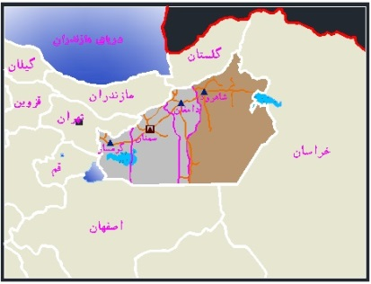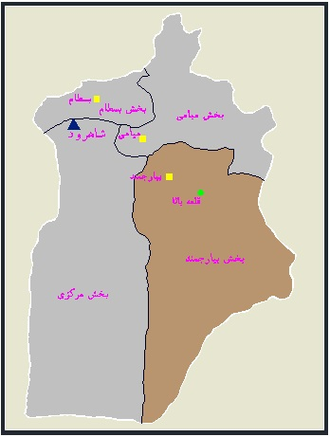
تصویر 2: موقعیت روستای قلعه بالا واقع در بخش بیارجمند در استان سمنان. (منبع: نگارنده)
طبقه‌بندی اقلیمی: طبقه‌بندی اقلیمی به توصیف شرایط آب‌وهوایی یک منطقه با توجه به جغرافیای آن می‌پردازد. این مفهوم به‌واسطه فرمول‌هایی همچون دمارتن و آمبرژه، شاخصه‌های اقلیمی منطقه موردنظر را مشخص می‌سازد. با جای‌گذاری داده‌های هواشناسی مربوط به شهر بیارجمند در فرمول‌های یادشده، طبقهبندی اقلیمی آن از نوع سرد و خشک است. عدد مربوط به دمارتن و آمبرژه در این شهر به ترتیب برابر با 9/4 و 7/11 است. عدد دمارتن (9/4) نمایانگر اقلیم خشک روستا است و عدد آمبرژه (7/11) این روستا را ازنظر وضعیت اقلیمی در زمره مناطق سرد و خشک قرار می‌دهد. درنتیجه با منطقه‌ای روبرو هستیم که می‌بایست تمهیداتی را در فصول گرم جهت کاهش دما و در فصول سرد جهت افزایش دما فراهم سازیم. البته در نمودار بیوکلیماتیک الگی به‌طور دقیق‌تر خصوصیات دمایی هر ماه مشخص می‌شود.
نمودار آمبروترومیک: این نمودار با دو مؤلفه میانگین دما و بارش ماهیانه، طول و عمق دوره رطوبت یا خشک‌سالی را در یک دوره آماری نمایش می‌دهد. روش کار این نمودار به این صورت است که شاخص میانگین دما در سمت راست، شاخص میانگین بارش در سمت چپ و ماه‌های سال در قسمت پایین نمودار قرار می‌گیرند. قابل ذکر است که اعداد شاخص بارش دو برابر اعداد شاخص دما در نمودار در نظر گرفته می‌شود. حال با توجه به داده‌های هواشناسی در ماه‌های مختلف دوره آماری منحنی آن ترسیم میشود. نمودار آمبروترومیک شهر بیارجمند که نمایانگر ماه‌های خشک و طول دوره خشکسالی است، در دوره آماری 1992 تا 2010 بر اساس آمار هواشناسی در تصویر 3 آورده شده است.

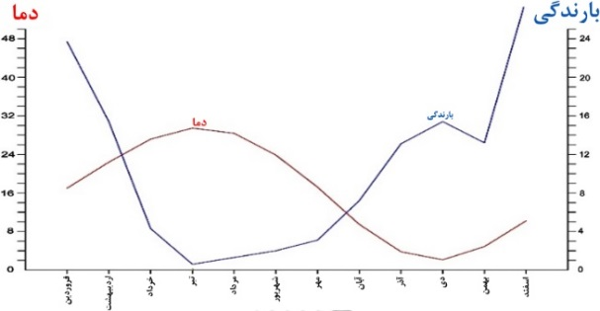
تصویر 3: نمودار آمبرومتریک (1992-2010) (منبع: نگارنده)

طبق تصویر 3 دوره خشک‌سالی در شهر بیارجمند از ماه خرداد تا شهریور بوده و در این دوره با کاهش بارندگی روبرو هستیم؛ و همچنین با آب و هوایی گرم و خشک مواجه خواهیم بود. همچنین در طول ماه‌های آبان تا خرداد میزان بارندگی بیشتر شده و این امر افزایش رطوبت نسبی در این منطقه را به همراه خواهد داشت.

3-1- تجزیه‌وتحلیل
بررسی شرایط آسایش حرارتی: بدن انسان با توجه به شرایط محیطی که در آن قرار می‌گیرد، واکنش‌های متفاوتی نشان می‌دهد. احساس گرما و سرما بارزترین نمود این واکنش‌ها است. اگر بدن در محیطی گرم‌تر از پوست (32 درجه سانتی‌گراد) قرار بگیرد شروع به جذب حرارت می‌کند و اگر در دمایی سردتر از پوست باشد حرارت خود را به‌تدریج از دست می‌دهد (کسمایی، 1392). در حالت کلی انسان در محیطی که دمای هوا بالاتر از دمای بدن باشد احساس گرما و تعرق خواهد داشت و در محیطی که دمای هوا پایین‌تر از دمای بدن باشد احساس سرما و لرز خواهد داشت. البته عواملی همچون لباس بر میزان این احساسات تأثیرگذار خواهد بود. درهرصورت برای تنظیم شرایط محیطی و دستیابی به منطقه آسایش، اتخاذ تدابیری جهت گرمایش در زمستان و سرمایش در تابستان ضرورت خواهد داشت. این منطقه، مشخص‌کننده وضعیت‌هایی است که فرد در آن احساس آسایش می‌کند (کسمایی، 1392). به‌عبارت‌دیگر منطقه آسایش محدوده‌ای است که انسان می‌تواند با راندمان بالا مشغول به فعالیت باشد، به‌خوبی بخوابد و درمجموع احساس آسایش و راحتی داشته باشد (رازجویان، 1388).
آسایش حرارتی محدوده‌ای است از دما و رطوبت که در آن سازوکار تنظیم حرارت بدن در حداقل فعالیت باشد (Klemm, 2015). برای نیل به آسایش حرارتی بهرهگیری از شاخص‌های آسایش در روش‌های مختلف همانند الگی، اوانز، هامونی و گیونی حائز اهمیت است. شاخص‌های آسایش، دیاگرام‌ها و جدول‌هایی هستند که تأثیر جمعی و هم‌زمان همه عوامل مؤثر بر احساس آسایش را در هر روش یکجا نشان می‌دهند (رازجویان، 1388).
شاخص زیست‌اقلیمی الگی (بیوکلیماتیک): الگی از دسته شاخص‌هایی است که در قالب نمودار، راهنمای ایجاد شرایط آسایش در روند طراحی معماری است. با استفاده از این جدول می‌توان به شرایط اقلیمی مناطق گوناگون ازنظر آسایش انسان پی برد و این مناطق را برحسب نوع اقلیم تقسیم‌بندی کرد (کسمایی، 1392). این شاخص با توجه به دمای خشک هوا و رطوبت نسبی موجود در یک منطقه جغرافیایی مشخصات منطقه آسایش را در ماه‌های مختلف نمایش می‌دهد (رازجویان، 1388). این شاخص با مشخص کردن منطقه آسایش تابستانه و زمستانه و همچنین شرایط مختلف گرمایی و سرمایی، وضعیت سالانه دمایی-رطوبتی یک منطقه را در نموداری منسجم ارائه می‌دهد. سپس با توجه به الگوهای معماری همساز با اقلیم و نتایج حاصل از نمودار الگی، چارچوب‌های اصلی طراحی بنا بر اساس اصول معماری پایدار و همچنین کاهش مصرف انرژی فسیلی مشخص می‌شود. با انتقال دما و رطوبت ماهانه در بازه زمانی 18 ساله بر روی این نمودار، وضعیت حرارتی-رطوبتی این شهر مشخص می‌شود (تصویر 4). بر اساس این نمودار می‌توان شرایط بحرانی هوا و یا دوام سرما و گرمای سالانه هوا را مشاهده نمود.

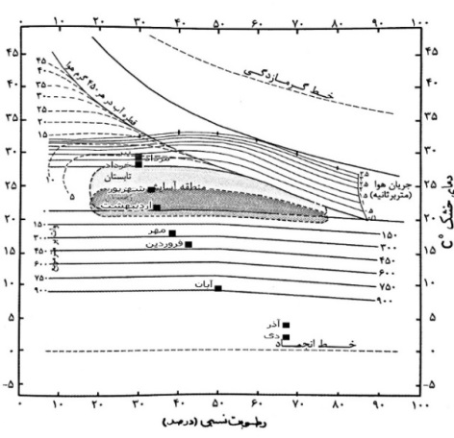
تصویر 4: نمودار زیست‌اقلیمی الگی. (منبع: نگارنده)

نتایج حاصل از نمودار الگی از قرار زیر است:
- ماه‌های اردیبهشت، خرداد و شهریور در منطقه آسایش قرار گرفته و با جریان باد کمتر از 1 متر بر ثانیه احساس راحتی دارند.
- ماه‌های مهر، آبان و فروردین در قسمت زیرین منطقه آسایش قرار گرفته و در حالت عادی شرایط احساس راحتی را ندارند. دریافت مستقیم گرمای تابشی و استفاده وسایل گرمازا می‌تواند شرایط راحتی را در این ماه‌ها فراهم سازد.
- ماه‌های دی و آذر تنها با استفاده از وسایل گرمایشی شرایط راحتی را خواهند داشت.
- ماه‌های تیر و مرداد در قسمت بالای منطقه آسایش قرار گرفته و در صورت وزش باد تا سرعت 5/1 متر بر ثانیه یا استفاده از وسایل سرمازا شرایط راحتی را خواهند داشت.
- راه‌کارهای معماری همساز با اقلیم با توجه به نتایج حاصله از نمودار الگی عبارتند از:
- بهره‌گیری از روش‌های غیرفعال برای جذب بیشتر گرمای تابشی و هدایت آن به داخل بنا در ماه‌های سرد سال
- افزایش مقاومت حرارتی مصالح در دیوارهای جانبی بنا
- افزایش رطوبت‌دهی به ساختمان در دو ماه تیر و مرداد

شاخص ماهانی: شاخص ماهانی با گرد هم آوردن داده‌های هواشناسی در یک سری جدول‌های تعریف‌شده در پی هم منطقه آسایش یک منطقه را می‌سنجد؛ و به ارزیابی وضعیت گرمایی یک منطقه و تشخیص مسائل معماری آن در ماه‌های مختلف سال با توجه به میانگین سالیانه دمای محل موردمطالعه و میانگین رطوبت نسبی همان ماه می‌پردازد (رازجویان، 1388). میانگین دمای سالیانه، میانگین رطوبت نسبی هر ماه، میانگین نوسان ماهیانه دما، میزان بارندگی، منطقه راحت روز و شب و تعیین وضعیت گرمایی ازجمله پارامترهای اصلی و تأثیرگذار در شاخص ماهانی هستند. اطلاعات عددی نیز از طریق سازمان یا سایت‌های رسمی هواشناسی قابل‌دسترس است. با تجزیه‌وتحلیل داده‌های هواشناسی در جدول ماهانی مشخص می‌شود که صفر ماه در شاخص‌های H1، H2 و H3، 12 ماه در شاخص A1، 9 ماه در شاخص A2 و 6 ماه در شاخص A3 وجود دارند (جدول 3).
راه‌کارهای معماری همساز با اقلیم با توجه به نتایج حاصله از شاخص ماهانی عبارتند از:
- امتداد طول ساختمان در جهت شرق تا غرب.
- طراحی فشرده و متراکم ساختمان به دور از هر گونه پراکندگی.
- اتاق‌های به هم چسبیده و جلوگیری از ورود بادهای سرد و گرم به داخل بنا.
- استفاده از پنجره‌های متوسط که نهایتاً 20 تا 40 درصد از سطوح دیوارها را در بر بگیرند.
- استفاده از دیوارهای سنگین در جداره‌های داخلی و خارجی.
- استفاده از سقف‌های سنگین با زمان تأخیر بیش از 8 ساعت.
- پیش‌بینی فضای بهارخواب برای استفاده در شب در ماه‌های گرم.

شاخص اوانز: یکی دیگر از شاخص‌های زیست‌اقلیمی مرتبط با ایجاد منطقه آسایش در ساختمان شاخص اوانز است. اوانز برای تعیین منطقه آسایش رابطه دمای خشک هوا را با رطوبت نسبی، جریان هوا، میزان فعالیت و پوشاک مشخص می‌کند (رازجویان، 1388). این شاخص در 3 مقیاس وضعیت منطقه راحتی را مورد بررسی قرار می‌‌گیرد:
الف: محدوده منطقه راحت به ازای جریان هوایی معادل 1 متر در ثانیه.
ب: محدوده منطقه راحت به ازای لباس سبک.
ج: محدوده منطقه راحت به ازای لباس معمولی و گرم.

جدول 3: بررسی ویژگی‌های معماری شهر بیارجمند بر اساس شاخص ماهانی در یک دوره 18 ساله (1992-2010) (منبع: نگارنده)
پیشنهادها |  |  | شاخص‌های وضعیت گرمایی
 |  |  | A3 | A2 | A1 | H3 | H2 | H1
 |  |  | 6 | 9 | 12 | 0 | 0 | 0
شیوه استقرار ساختمان | طول ساختمانها در امتداد شرق و غرب | 1 |  |  | 0-10
شیوه استقرار ساختمان | طول ساختمانها در امتداد شرق و غرب | 1 | 5-12 |  | 11,12
شیوه استقرار ساختمان | معماری فشرده با حیاط | 2 | 0.4
فضای بین ساختمانها | مجموعه گسترده و باز برای استفاده از باد | 3 |  |  |  |  |  | 11,12
فضای بین ساختمانها | مانند بالا، به شرط جلوگیری از باد سرد و گرم | 4 |  |  |  |  |  | 2-10
فضای بین ساختمانها | مجموعه فشرده | 5 |  |  |  |  |  | 0,1
جریان هوا در داخل ساختمان | اتاقهای منفرد برای استفاده از کوران دایم | 6 |  |  |  |  |  | 3-12
 |  |  |  |  | 0-5 |  |  | 1,2
جریان هوا در داخل ساختمان | اتاقهای به هم چسبیده و پیشبینی جریان هوا به‌طور موقت در مواقع لزوم | 7 |  |  | 6-12 |  |  | 1,2
 |  |  |  |  |  |  | 2-12 | 0
جریان هوا در داخل ساختمان | مانند بالا، به‌شرط جلوگیری از باد سرد و گرم | 8 |  |  |  |  | 0,1 | 0
پنجرهها | پنجرههای بزرگ 40 تا 80% دیوارهای شمالی و جنوبی | 9 | 0 |  | 0,1
پنجرهها | پنجرههای بسیار کوچک، 10 تا 20% | 10 | 0,1 |  | 11,12
پنجرهها | پنجرههای متوسط، 20 تا 40% | 11 | همه شرایط دیگر
دیوارها | دیوارهای سبک، زمان تأخیر کوتاه | 12 |  |  | 0-2
دیوارها | دیوارهای سنگین، داخلی و خارجی | 13 |  |  | 3-12
سقفها | سقفهای سبک با عایق حرارتی | 14 |  |  | 0-5
سقفها | سقفهای سنگین، زمان تأخیر بیش از 8 ساعت | 15 |  |  | 6-12
خواب شبانه در هوای آزاد | ضرورت پیشبینی فضا برای خواب شبانه | 16 |  | 2-12
حفاظت از باران | ضرورت حفاظت در برابر باران شدید | 17 |  |  |  | 3-13

پارامترهای موردنیاز برای دست‌یابی به این شاخص میانگین دمای بیشینه، میانگین دمای کمینه، میانگین رطوبت نسبی بیشینه و میانگین رطوبت نسبی کمینه و درنهایت منطقه راحت روز و شب است که با جای‌گذاری آن‌ها در جدول‌های مربوطه (جدول 4) توصیه‌های معماری متناسب با اقلیم حاصل می‌شود. جدول 5 ارزیابی وضعیت آب و هوایی را در طول سال نمایش می‌دهد.

جدول 4: وضعیت منطقه راحتی روز و شب در مقیاس‌های سه‌گانه اوانز در یک دوره 18 ساله (1992-2010) (منبع: نگارنده)
وضعیت بیارجمنددر مقیاسهای سهگانه اوانز |  |  |  | دی |  | بهمن |  | اسفند |  | فروردین |  | اردیبهشت |  | خرداد |  | تیر |  | مرداد |  | شهریور |  | مهر |  | آبان |  | آذر
روز |  | الف |  | سرد |  | سرد |  | سرد |  | سرد |  | سرد |  | گرم |  | گرم |  | گرم |  | راحت |  | سرد |  | سرد |  | سرد
 |  | ب |  | سرد |  | سرد |  | سرد |  | راحت |  | راحت |  | گرم |  | گرم |  | گرم |  | راحت |  | راحت |  | سرد |  | سرد
 |  | ج |  | سرد |  | سرد |  | سرد |  | گرم |  | گرم |  | گرم |  | گرم |  | گرم |  | گرم |  | گرم |  | سرد |  | سرد
شب |  | الف |  | سرد |  | سرد |  | سرد |  | سرد |  | سرد |  | سرد |  | سرد |  | سرد |  | سرد |  | سرد |  | سرد |  | سرد
 |  | ب |  | سرد |  | سرد |  | سرد |  | سرد |  | سرد |  | راحت |  | راحت |  | راحت |  | سرد |  | سرد |  | سرد |  | سرد
 |  | ج |  | سرد |  | سرد |  | سرد |  | سرد |  | سرد |  | راحت |  | گرم |  | گرم |  | راحت |  | سرد |  | سرد |  | سرد
 |  |  |  |  | دی |  | بهمن |  | اسفند |  | فروردین |  | اردیبهشت |  | خرداد |  | تیر |  | مرداد |  | شهریور |  | مهر |  | آبان |  | آذر
 | وضعیت آب‌وهوای بیارجمند |  | روز |  | سرد |  | سرد |  | سرد |  | راحت |  | راحت |  | گرم |  | گرم |  | گرم |  | راحت |  | راحت |  | سرد |  | سرد
 |  |  | شب |  | سرد |  | سرد |  | سرد |  | سرد |  | سرد |  | راحت |  | راحت |  | راحت |  | راحت |  | سرد |  | سرد |  | سرد

جدول 5: ارزیابی وضعیت آب و هوایی در طول سال در یک دوره 18 ساله (1992-2010) (منبع: نگارنده)
وضعیت آب‌وهوا |  | دی | بهمن | اسفند | فروردین | اردیبهشت | خرداد | تیر | مرداد | شهریور | مهر | آبان | آذر
دمای بالا و رطوبت زیاد
دمای بالا و نوسان زیاد دما در شبانه‌روز
ناراحتی شدید
روز و شب راحت، ولی نوسان زیاد دما در شبانه‌روز
آسایش روز
دمای پایین روز | تازه
دمای پایین روز | خنک
دمای پایین روز | سرد
دمای بالا و رطوبت بالا در شب
دمای پایین در شب

با توجه به ارزیابی وضعیت آب و هوایی بر اساس شاخص اوانز، راه‌کارهای معماری همساز با اقلیم در این روستا عبارتند از:
- استفاده از اجزای ساختمانی با ظرفیت گرمایی و زمان تأخیر با هدف به تعویق افتادن تبادل حرارت از طریق مصالح دیوارهای جانبی و سقف به‌خصوص در ماه‌های خرداد، تیر و مرداد.
- استفاده از اجزای ساختمانی با ظرفیت گرمایی مناسب به‌خصوص در ماه‌های فروردین، اردیبهشت، شهریور و مهر.
- استفاده از اجزای ساختمانی با قابلیت انباشت گرما در خود به‌خصوص در ماه‌های اسفند و آبان.
- عدم لزوم عایق‌بندی ضخیم و کفایت وسیله گرمایی موقتی به‌خصوص در ماه بهمن.
- لزوم عایق‌بندی مناسب و استفاده از وسیله گرمایی دائمی به‌خصوص در ماه دی و آذر.
شاخص گیونی: این شاخص نموداری با چهار مؤلفه دمای هوای خشک، دمای مرطوب، رطوبت نسبی و فشار بخارآب منطقه آسایش انسان را در فصول مختلف نشان می‌دهد. با وارد کردن دمای هوای خشک و رطوبت نسبی در نمودار مربوطه وضعیت آب و هوایی در هر ماه به‌طور دقیق‌تری حاصل‌شده و به‌تبع آن می‌توان راه‌کارهای متناسب با آن وضعیت و تنطیم شرایط محیطی داخل بنا را پیشنهاد نمود (Matzarakis, 2001). در این روش خصوصیاتی که یک ساختمان باید داشته باشد تا هوای داخلی آن تحت شرایط اقلیمی و تغییرات هوای اطراف در منطقه آسایش قرار بگیرد مشخص می‌شود (کسمایی، 1392). در شکل 5 نمودار گیونی در یک دوره آماری 18 ساله قابل مشاهده است.

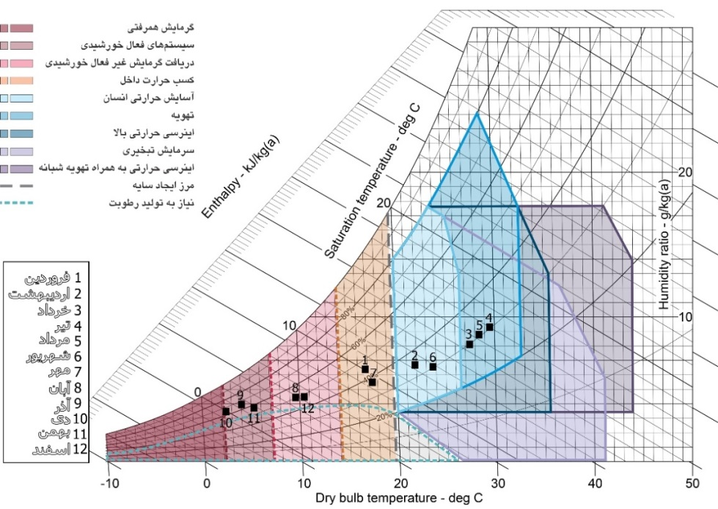
تصویر 5: نمودار گیونی شهر بیارجمند در یک دوره 18 ساله (1992-2010) (منبع: نگارنده)

با توجه به تصویر 5:
- ماه‌های اردیبهشت و شهریور در محدوده N بوده و در منطقه آسایش تابستانی قرار دارد.
- ماه خرداد در محدوده N’ بوده که در منطقه قابل‌گسترش N محسوب شده و درنتیجه در منطقه آسایش تابستانی قرار دارد. البته چون این ماه در محدوده EC نیز قرار دارد، ایجاد برودت تبخیری و استفاده از کولر آبی برای ایجاد شرایط آسایش لازم است.
- ماه‌های تیر و مرداد به دلیل دمای به نسبت بالا در محدوده M و خارج از منطقه آسایش تابستانی هستند. در این محدوده (M) جدار خارجی ساختمان می‌تواند دمای داخل بنا را نسبت به دمای خارج کاهش دهد و شرایط آسایش را در فعالیت‌های سبک فراهم سازد. البته چون این دو ماه نیز در محدوده EC نیز قرار دارند، به‌منظور کاهش دما ایجاد برودت تبخیری و استفاده از کولر آبی لازم است.
- ماه اسفند در محدوده H’ قرار داشته و نشان از آن دارد که با استفاده از مصالح مناسب می‌توان حداقل دمای داخل بنا را از دمای هوای خارج بالاتر نگه داشت و نیازی به منبع گرمایی نیست.
- ماه‌های آبان، آذر، دی و بهمن خارج از محدوده‌های مشخص شده هستند و به دلیل پایین بودن دما در این ماه‌ها استفاده
- از وسایل گرمایی ضرورت دارد.
- ماه‌های فروردین و مهر در سمت چپ محدوده آسایش قرار داشته و به دلیل کاهش درجه حرارت بهره‌گیری از گرمای خورشیدی پیشنهاد می‌شود.

جدول 6: وضعیت آب و هوایی و دستورالعملهای برگرفته از نمودار گیونی. (منبع: نگارنده)
ماههای سال | وضعیت آب و هوایی | دستورالعمل طراحی
اردیبهشت و شهریور | آسایش | آسایش حرارتی برای انسان
خرداد | کمی گرم | استفاده از برودت تبخیری
تیر و مرداد | گرم | استفاده از کولر آبی و برودت تبخیری
اسفند، فروردین و مهر | کمی سرد | بهرهگیری از گرمای خورشیدی
آبان، آذر، دی و بهمن | سرد | استفاده از وسایل گرمایی

راه‌کارهای معماری همساز با اقلیم با توجه به نتایج حاصل از شاخص گیونی عبارتند از:
- کاهش تبادل حرارت از طریق جداره‌های بنا در ماه‌هایی که در محدوده N و N’ قرار ندارند. به‌منظور رسیدن به این هدف می‌بایست با کاهش سطح بنا نسبت به حجم آن و استفاده از مصالح با ضریب انتقال حرارت بالا (مقاومت گرمایی بالا) تبادل حرارت بین فضای داخل و خارج را به حداقل رساند. در شهر بیارجمند به‌جز ماه‌های اردیبهشت و شهریور که در محدوده آسایش هستند در مابقی ماه‌ها باید موارد ذکر شده حتی‌الامکان در نظر گرفته شود.
- در ماه‌های سرد سال همانند آبان، آذر، دی و بهمن از نفوذ هوا از درز پنجره، درب و سایر اتصالات در جداره‌های اصلی بنا جلوگیری به عمل آید. برای این منظور می‌بایست از درب‌ها و پنجره‌های استاندارد مانند UPVC استفاده کرد و اتصالات را با درزبندهای هوا (استاندارد) ایزوله نمود.
- در ماه‌های اردیبهشت، خرداد، تیر، مرداد و شهریور به دلیل افزایش دما و عمود شدن نسبی زاویه تابش آفتاب با زمین، از میزان گرمای خورشیدی مؤثر تقلیل یابد. استفاده از سایبان‌ها بر بالای پنجره‌ها، بهره‌گیری از رنگ‌های روشن در دیوارها و سقف، ایجاد پوشش گیاهی در ضلع جنوبی و غربی بنا و جهت‌گیری مناسب ساختمان با توجه به حداکثر زاویه تابش خورشید ازجمله کارهایی است که می‌توان در این راستا انجام داد.
- از گرمای خورشیدی در ماه‌های آبان، آذر، دی و بهمن استفاده شود. به این منظور بهره‌گیری از مصالح جاذب اشعه خورشید در جداره‌های خارجی بنا، قرارگیری جبهه‌های شفاف بنا بدون مانع در برابر اشعه خورشید، انتخاب جهت بنا به‌طوری‌که در مواقع لزوم آفتاب با زاویه کمتر از 90 درجه به جبهه‌های اصلی بتابد و استفاده از سیستم‌های فعال خورشیدی مثمر ثمر خواهد بود.
- در ماه‌های خرداد، تیر و مرداد از برودت ناشی از تبخیر سطحی آب استفاده شود. استفاده از بادگیر و حوض‌خانه، کولر آبی، پاشیدن آب بر سطح بام در هنگام گرمای بالا و فضاهای سبز در نزدیک بنا (حیاط مرکزی) در این مسیر سودمند است.
- در ماه‌های خرداد، تیر و مرداد از برودت ناشی از تشعشع موج بلند گرمای جداره‌های اصلی بنا استفاده شود. در این روش در طول شب مصالح با تشعشع گرمای خود به سمت آسمان محیطی مناسب جهت استراحت (مثلاً روی بام) فراهم می‌سازند. می‌توان با جدا کردن فضاهای شب و استفاده از مصالح با ظرفیت حرارتی پایین در این حوزه، خنکی جداره
- بیرونی را در مدت‌زمان کوتاهی بدون تأخیر به داخل بنا انتقال و شرایط آسایش را در فضاهای داخلی فراهم کرد.
- در ماه‌های فروردین و مهر تبادل حرارت از طریق جدار ساختمان به حداقل رسانده شود و از نفوذ هوا از درز پنجره، درب و اتصالات ضعیف ساختمانی جلوگیری به عمل آید.

4- یافتهها
یافتههای تحقیق (جدول 7) دستورالعملهای طراحی توأم با راهکارهای همساز با اقلیم را در این روستا نشان میدهد. بررسی یافتههای این پژوهش و مقایسه آن با تحقیقات پیشین مقاله «صرفه‌جویی انرژی در مسکن بوم آورد روستاهای سمنان» (طاهباز و جلیلیان، 1994) تأیید بسیاری از نتایج پژوهش پیشین را نشان میدهد.
جدول 7: ویژگی کالبدی بافت و معماری همساز با اقلیم روستای قلعه بالا بر پایه شاخص‌های حرارتی. (منبع: نگارنده)
ویژگی | جهت قرارگیری | نسبت سطح به حجم | دانهبندی واحدهای مسکونی | تعداد اندازه بازشو | رنگ مصالح
راهبرد همساز با اقلیم | جهت‌گیری شرقی- غربی بنا | کاهش نسبت سطح به حجم بنا فرم نزدیک به مربع | دانهبندی متراکم و فشرده | کاهش تعداد بازشوها ازنظر تعداد و ابعاد | استفاده از مصالح تیره
ویژگی | جرم حرارتی دیوارها و سقف | نوع پلان | کوران هوا | نسبت فضای پر و خالی | تهویه و کوران
راهبرد همساز با اقلیم | استفاده از دیوارها و سقفهای سنگین و با ضریب حرارتی بالا | پلان فشرده و متراکم | استفاده از کوران هوا در ماههای خرداد، تیر و مرداد | سطح فضای پر بیش از فضای خالی | ایجاد کوران و تهویه در ماههای گرم

جدول 8: ویژگی کالبدی بافت و معماری همساز با اقلیم روستای قلعه بالا. (منبع: نگارنده)
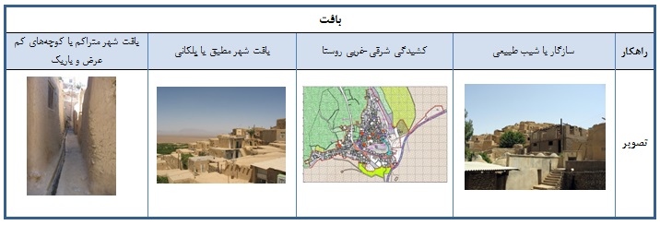
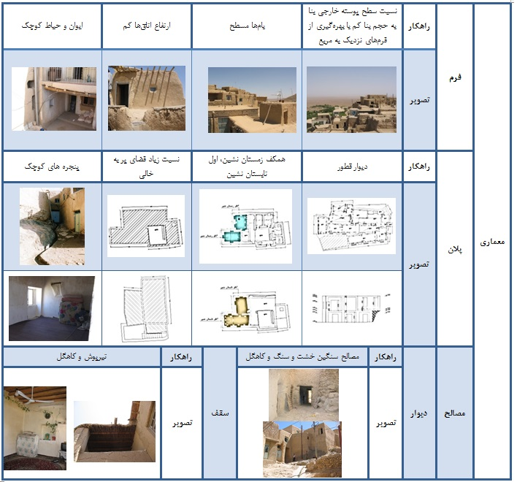
ازآنجاکه معماری بومی خانههای ایران همواره به‌عنوان الگویی مناسب از بناهای پاسخگو و پایدار بودهاند (زارع مهذبیه و همکاران، 1398) بررسی اقلیمی معماری بومی روستا نیز نشان میدهد که معماری بومی روستا دارای ساختاری مطابق با اصول معماری همساز با اقلیم است بطوریکه بسیاری از این اصول و روشهای اجرایی گذشتگان ما در این روستا استفاده بهینه و منطقی از اقلیم برای ایجاد آسایش حرارتی است. (جدول 8)

5- بحث و نتیجه‌گیری
در روستای قلعه بالا بخش بیارجمند که 7 ماه از سال متوسط دما کمتر از 17 درجه سانتی‌گراد است و آب و هوایی سرد و خشک دارد، کاهش اتلاف و تبادل حرارتی ساختمان، بهره‌گیری از انرژی‌های نو همچون انرژی خورشیدی در ماه‌های سرد، افزایش رطوبت و به همراه آن ایجاد جریان باد برای خنک‌سازی در ماه‌های گرم چارچوب اصلی معماری همساز با اقلیم را شامل می‌شود. برای نیل به این اهداف رهنمودهای زیر پیشنهاد می‌شود:
- بهره‌گیری از بافت فشرده و متراکم در مقیاس شهری برای کاهش سطوحی که رابطه مستقیم با محیط بیرون دارند.
- استفاده از مصالح سنگین با ظرفیت حرارتی بالا برای حوزه‌هایی از ساختمان (دیوارها و سقف‌ها) که در طول روز استفاده می‌شوند. برای مثال می‌توان از دیوارهای ترومپ در جداره‌های جنوبی بنا استفاده کرد.
- استفاده از مصالح با زمان تأخیر پایین برای حوزه‌هایی که در شب ماه‌های گرم به کار گرفته می‌شوند. این حالت زمانی قابل‌اجرا است که فضاهای روز و شب در یک بنا از هم جدا باشند.
- کاهش سطح بنا به تناسب حجم بنا؛ درواقع با کاهش سطوح ساختمان می‌توان تبادل حرارت را با فضای بیرون کاهش داد.
- امتداد ساختمان در جهت شرقی-غربی تا از انرژی گرمایی خورشید در ماه‌های سرد استفاده شود.
- استفاده از سایبان‌ها و همچنین پوشش گیاهی خزان‌پذیر در قسمت جنوبی و غربی بنا تا از تابش مستقیم خورشید در فصول گرم جلوگیری به عمل آید.
- ایجاد کوران هوا در ماه‌های گرم با ایجاد پنجره‌های کوچک در جداره‌های بنا.
-کاهش بازشوها ازنظر تعداد و ابعاد برای کاهش تبادل حرارت داخل و خارج.
-ایجاد فضای سبز و آب‌نما در حیاط برای ایجاد برودت تبخیری و کاهش دما در ماه‌های گرم.
-بررسی معماری بومی روستا نیز نشان از هماهنگی و همساز بودن با طبیعت را با رعایت غالب راهبردهای ارائه‌شده برای بهرهگیری از شرایط محیطی برای ایجاد آسایش در داخل بناها است.

6- منابع
- اسپنانی، عباسعلی(1383). قابلیتهای اقلیم‌شناسی معماری بومی (مطالعه موردی جزیره کیش). پیک نور- علوم انسانی، 2(2)، 84-103.
- اسماعیلی، رضا؛ ادب، حامد؛ و حاتمی نژاد، حسین(1389). معماری همساز با اقلیم (مطالعه موردی: شهر فیض‌آباد). فضای جغرافیایی، 10(32)، 53-74.
- انتظاری، علیرضا؛ میوانه، فاطمه؛ و خزاعی نژاد، فروغ(1399). خورشید، باد و نور (استراتژی‌های طراحی در معماری همساز با اقلیم) مطالعه موردی: شهر یزد. تحقیقات کاربردی علوم جغرافیایی، 20(56)، 223-240. doi:10.29252/jgs.20.56.223
- جانسون، وارن(1376). اقلیم و معماری (با تأکید بر معماری سنتی خاورمیانه). ترجمه مجید حبیبی نوخندان. تحقیقات جغرافیایی، 46، 152-159.
- حیدری، شاهین(1394). برنامه‌ریزی انرژی در ایران با تکیه بر بخش ساختمان. تهران: مؤسسه انتشارات دانشگاه تهران.
- دلفانیان، حمیدرضا؛ خاک زند، مهدی؛ و کامیابی، سعید(1397). مروری بر رابطه معماری بومی و اقلیم با بررسی شاخصهای آسایش حرارتی، مورد مطالعاتی: شهر نوشهر. معماری و شهرسازی آرمان‌شهر، 11(25)، 69-79.
- رازجویان، محمود(1388). آسایش در پناه معماری همساز با اقلیم. تهران: دانشگاه شهید بهشتی.
- ریاضی، سید ابوالحسن(1392). شهر؛ پدیدهای میان‌رشته‌ای. فصلنامه مطالعات میان‌رشته‌ای در علوم انسانی، 6 (1)، 101-115.
- زارع مهذبیه، آیدا؛ حیدری، شاهین؛ و شاهچراغی، آزاده(1398). بررسی کیفیت محیطی داخلی خانههای قاجاری شیراز با تأکید بر آسایش حرارتی و نور روز (نمونه موردی: خانه نعمتی). معماری اقلیم گرم و خشک. 7 (10). 269-291.
- سعیدی، علی؛ و طولابی نژاد، میثم(1393). آسایش حرارتی و معماری همساز با اقلیم شهرستان خرم‌آباد. جغرافیا، 12(40)، 229-249.
- شقاقی، شهریار؛ و مفیدی، مهدی(1389). رابطه توسعه پایدار و طراحی اقلیمی بناهای سرد و خشک (مورد مطالعاتی تبریز). علوم و تکنولوژی محیط‌زیست، 10(3)، 105-120.
- شمس، مجید؛ و خداکرمی، مهناز(1389). بررسی معماری سنتی همساز با اقلیم سرد (مطالعه موردی: شهر سنندج). مجله آمایش محیط، 3(91)، 101-114.
- شصتی، شیما؛ فلامکی، محمد منصور؛ و جواهری پور، مهرداد(1395). معماری مسکونی امروز شهر تهران و پروبلماتیک فرهنگ از منظر جامعه‌شناختی. فصلنامه مطالعات میان‌رشته‌ای در علوم انسانی، 9(3)، 85-106. doi:10.22631/isih.2017.234
- طاووسی، تقی؛ و عبدالهی، آرام(1389). ارزیابی شاخص‌های آسایش دمایی و معماری همساز با اقلیم روانسر. فصلنامه جغرافیا و برنامه‌ریزی، 15(32)، 125-150.
- طاووسی، تقی؛ و سبزی، برزو(1392). تعیین گسترده منطقه آسایش زیست‌اقلیمی استان ایلام با استفاده از شاخص اوانز. فصلنامه جغرافیا و آمایش شهری و منطقهای، 7(3)، 21-34. 10.22111/GAIJ.2013.1086doi:
- طاهباز، م. (1392). دانش اقلیم، طراحی معماری. تهران: دانشگاه شهید بهشتی.
- طاهباز، منصوره؛ و جلیلیان، شهربانو(1395). صرفه‌جویی انرژی در مسکن بوم آورد روستاهای سمنان. مسکن و محیط روستا، 153(35)، 3-22.
- طولابینژاد، میثم؛ و سعیدی، علی(1393). آسایش حرارتی و معماری همساز با اقلیم شهرستان خرم‌آباد، مجله جغرافیا، 40 (12)، 229-249.
- طرح جامع-تفصیلی شهر بیارجمند(1393). اداره کل مسکن و شهرسازی استان سمنان.
- ظهوری قره درویشلو، راحله(1394). معماری همساز با اقلیم کوهستانی خیلی سرد، مطالعه موردی: خانههای تاریخی اردبیل. فصلنامه جغرافیا، 13(47)، 211-229.
- فیضی، محسن؛ مهدیزاده سرج، فاطمه؛ و ثابتی اشجعی، شیوا(1393). ارائه راهکارهای موردنیاز در معماری همساز با اقلیم در شهر مشهد در جهت نیل به آسایش حرارتی. پژوهشنامه خراسان بزرگ، 15، 121-131. dor:20.1001.1.22516131.1393.4.15.6.8
- قبادیان، وحید(1393). بررسی اقلیمی ابنیه سنتی ایران. تهران: دانشگاه تهران.
- قیابکلو، زهرا(1394). مبانی فیزیک ساختمان 2 (تنظیم شرایط محیطی). تهران: جهاد دانشگاهی واحد صنعتی امیرکبیر.
- کاویانی، محمدرضا(1372). بررسی و تهیه نقشه زیست‌اقلیم انسانی ایران. فصلنامه تحقیقات جغرافیایی، 8 (1)، 77-108.
- کسمائی، مرتضی(1392). اقلیم و معماری. تهران: نشر خاک.
- کسمائی، حدیثه؛ و فرناد، فرزاد؛ و خاکزند، مهدی؛ و معماریان، غلامحسین(1402). بررسی اقلیمی کاشان با رهیافت خانه همساز با اقلیم. فصلنامه علمی نگرش نو در جغرافیای انسانی. 2(15). 134-157.
- کامیابی، سعید؛ پهلوانی، عاطفه؛ و دوستمحدی، ملیحه(1393). شناسایی شرایط حرارتی در مناطق گرم و خشک و تأثیر آن بر معماری شهر گرمسار. نگرشهای نو در جغرافیای انسانی، 1(7)، 217-235. 20.1001.1.66972251.1393.7.1.13.6dor:
- کامیابی، سعید(1394). کاربرد شاخص‌های آسایش حرارتی در طراحی مسکن پایدار (مطالعه موردی: شهر تربت حیدریه). مهندسی مکانیک و ارتعاشات، 6(2)، 21-29.
- کرمی، مختار؛ و شجاعی، مهدی(1401). بررسی بهترین راهبردهای طراحی معماری همساز با اقلیم در شهر مشهد. جغرافیا و توسعه ناحیهای. 2(20). 195-222. doi:10.22067/jgrd.2022.73181.1081
- گرجی مهلبانی، یوسف؛ و سنایی، المیرا(1389). معماری همساز با اقلیم روستای کندوان. فصلنامه مسکن و محیط روستا، 29(129)، 2-19.
- گرجی مهلبانی، یوسف؛ یاران، علی؛ علی پروردی نژاد، سمیرا؛ و اسکندری، منیژه(1390). ارزیابی معماری همساز با اقلیم در خانههای کاشان. مجله معماری و شهرسازی آرمان‌شهر، 4(7)، 31-40.
- گرجی مهلبانی، یوسف؛ موسی پور مقدم، زینب؛ طاهرخانی، زهرا؛ و جوادیان، شعله(1390). بررسی تأثیر اقلیم بر معماری و بافت زواره. مسکن و محیط روستا، 30(136)، 17-32.
- ملک حسینی، عباس؛ و ملکی، علیرضا(1389). اثرات اقلیم بر معماری سنتی و مدرن شهر اراک. آمایش محیط، 3(11)، 133-155.
- مجاهد، وحیده؛ قبادیان، وحید؛ و تیز قلم زنوزی، سعید(1399). شاخص‌های معماری همساز با اقلیم در منطقه گرگان در راستای معماری پایدار. مجله نگرش‌های نو در جغرافیای انسانی، 13(1)، 622-635.
- منصوری، حمیدرضا؛ و حیدری، شاهین(1400). رویکردهای انرژی مدار در معماری از دیدگاه انرژی نهفته. معماری اقلیم گرم و خشک، 9(13). 137-154. 10.29252/AHDC.2021.16215.1515doi:
- مرادی نسب، حسین؛ و خاکسار، امیررضا(1400). تطابق اقلیمی معماری دستکند روستای میمند با فصل گرم سال. نقش‌جهان، 1(11)، 83-93.
- Hui, S. C., & Cheung, K. P. (1997, October). Climatic data for building energy design in Hong Kong and Mainland China. In Proc. of the CIBSE National Conference 1997 (pp. 5-7).
- Konya, A. (1980). Design Primer for Hot Climates. Architectural Press. London.
- Matzarakis A., (2001). Heat stress in Greece, International Journal of Biometeorology; 41, 34- 39.
- Ogunsote, O. O., & Prucnal-Ogunsote, B. (2003). Choice of a thermal index for architectural design with climate in Nigeria. Habitat International, 27(1), 63-81. doi:10.1016/S0197-3975(02)00035-8
- Klemm, W., Heusinkveld, B. G., Lenzholzer, S., Jacobs, M. H., & Van Hove, B. (2015). Psychological and physical impact of urban green spaces on outdoor thermal comfort during summertime in The Netherlands. Building and environment, 83, 120-128. doi.10.1016/j.buildenv.2014.05.013

Climate-friendly Architectural Solutions Using Thermal Comfort Indicators in Qaleh Bala Biarjomand Village (Semnan Province)

Hosein Moradinasab

Semnan Branch, Islamic Azad University, Semnan, Iran. (Corresponding Author)
Moradinasab_h@yahoo.com

Abstract
The integration of architectural and urban spaces with local climate conditions is crucial for ensuring building sustainability and achieving key objectives in sustainable development. Climate designers and architects have long emphasized the study of environmental data to understand diverse climate behaviors. Climate-friendly architecture aims to harmonize building designs with their natural surroundings. This study focuses on Qaleh Bala Biarjamand village, located in Shahroud city, Semnan province. The central inquiry revolves around identifying climate-responsive architectural solutions using thermal comfort indicators specific to this village. Employing a descriptive-analytical method with a quantitative approach, the study draws insights from field studies spanning 18 years and reputable meteorological sources. The research identifies a framework based on principles outlined by Olgi, Evans, Mahoney, and Givoni, emphasizing the use of natural energy resources. Findings underscore strategies tailored to the village's cold and dry climate, such as adopting compact, densely textured designs, reducing surface-area-to-volume ratios, and employing heavy materials with high heat capacity in southern walls. Additionally, minimizing window sizes emerges as a viable strategy to enhance climate-friendly architecture in this context.

Keywords: Architectural Harmony with the Climate, Thermal Comfort, Qala-e-Bala Biarjomand Village.



. به معنای آن است که در روستای قلعه بالا «تکنولوژی صنعتی» بطور عام این روستای زیبا را تحت تاثیر خود قرار نداده و حتی موارد انسان ساخت آن تمامی موادش از خود طبیعت منطقه استخراج گردیده است.
. بر اساس فرهنگ اقلیمی هواشناسی (W.H.o) اقلیم عبارت است از تفسیر مجموعه شرایط جوی که توسط کیفیت و تکامل وضع هوای منطقه معین، مشخص میشود.
. که به نام زیست اقلیم ساختمان نیز نامیده میشود شامل یکسری افداماتی در طراحی معماری است که هدف آن کاستن هزینههای گرمایش و سرمایش و بهره گیری در انرژیهای طبیعی و محیطی برای ایجاد آسایش در ساختمانهاست.
. Hui & Cheung
. دادههای آماری مورد نیاز جهت محاسبه شرایط اقلیمی به دلیل تغییرپذیری آن، دوره دوازده ساله میباشد که در این مقاله جهت روایی بیشتر از دوره هجده ساله استفاده شده است.
. نزدیکترین ایستگاه هواشناسی به روستای قلعه بالا، ایستگاه هواشناسی بیارجمند است که از نوع سینوپتیک است.
Olgi
Evans
. Mahoney
. Givoni
. De Martonne
. Emberger
. منحنی آمبروترومیک برای نمایش تغییرات ماهانه دما نسبت به تغییرات ماهانه بارندگی در طول سال مورد مقایسه قرار میگیرد.
. طبق تعریف آسایش حرارتی محدودهای است از دما و رطوبت که در آن سازوکار تنظیم حرارت بدن در حداقل فعالیت باشد. (Wiebke et al, 2015)
. Bioclimatic
. این شاخص برای نخستین بار در سال 1971 توسط کارلی ماهانی عرضه و سپس تکمیل شد. در این روش ابتدا در هر یک از ماههای سال متوسط دمای هوا و وضعیت هوا بررسی شده سپس با بدست آوردن شاخصهایی ویژگیهای عناصر ساختمانی تعیین میشود.
. این نمودار (گیونی) بر پایه دادههای نرم افزاری Climate Consultant ترسیم شده است.

